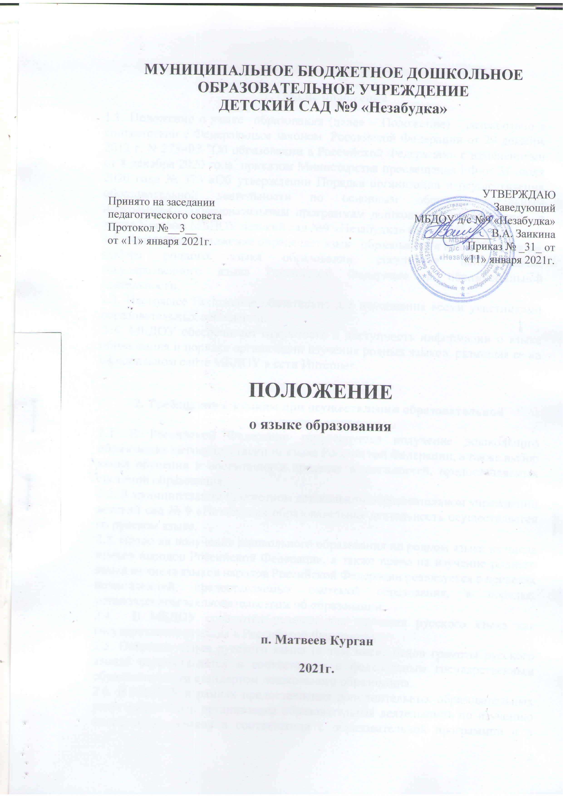

1. Общие положения
1.1. Положение о языке образования (далее – Положение) разработано в соответствии с Федеральным законом Российской Федерации от 29 декабря 2012 г. N 273-ФЗ "Об образовании в Российской Федерации» с изменениями от 8 декабря 2020 года, приказом Министерства просвещения РФ от 31 июля 2020 года № 373 «Об утверждении Порядка организации и осуществления образовательной деятельности по основным общеобразовательным программам – образовательным программам дошкольного образования», а также Уставом МБДОУ детский сад №9 «Незабудка» (далее МБДОУ).
1.2. Настоящее Положение определяет язык образования в МБДОУ, порядок выбора родного языка образования, регулирует использование государственного языка Российской Федерации в образовательной деятельности.
1.3. Настоящее Положение обязательно для исполнения всеми участниками образовательных отношений.
1.4. МБДОУ обеспечивает открытость и доступность информации о языке образования и порядке организации изучения родных языков, размещая ее на официальном сайте МБДОУ в сети Интернет.

2. Требования к языкам при осуществлении образовательной деятельности
2.1. В Российской Федерации гарантируется получение дошкольного образования на государственном языке Российской Федерации, а также выбор языка обучения и воспитания в пределах возможностей, предоставляемых системой образования.
2.2. В муниципальном бюджетном дошкольном образовательном учреждении детский сад № 9 «Незабудка» образовательная деятельность осуществляется на русском языке.
2.3. Право на получение дошкольного образования на родном языке из числа языков народов Российской Федерации, а также право на изучение родного языка из числа языков народов Российской Федерации реализуется в пределах возможностей, предоставляемых системой образования, в порядке, установленном законодательством об образовании.
2.4. В МБДОУ создаются условия для изучения русского языка как государственного языка в Российской Федерации.
2.5. Освоение основ русского языка (в том числе основ грамоты русского языка) осуществляется в соответствии с федеральным государственным образовательным стандартом дошкольного образования.
2.6. В МБДОУ в рамках предоставления дополнительных образовательных услуг может быть организована образовательная деятельность по изучению иностранных языков в соответствии с образовательной программой и в порядке, установленном законодательством об образовании и локальными нормативными актами детского сада.

3. Ведение образовательной деятельности в МБДОУ
3.1. В МБДОУ обучение осуществляется на государственном русском языке.
3.2. Преподавание и изучение русского языка осуществляется в соответствии с ФГОС дошкольного образования.
3.3. Реализация указанных прав обеспечивается созданием необходимого числа соответствующих образовательных групп, а также условий для их функционирования.
3.4. Выбор языка образования, изучение родного языка из числа языков народов Российской Федерации, в том числе русского языка как родного языка, осуществляется на основании заявления родителей (законных представителей) воспитанников при приёме (переводе) на обучение по образовательным программам дошкольного образования.
3.5. В целях недопущения нарушения права граждан в части определения языка образования и языка изучения МБДОУ обеспечивает своевременное информирование родителей (законных представителей) воспитанников с целью свободного добровольного выбора ими изучения родного языка из числа языков народов Российской Федерации.
3.6. Документооборот в МБДОУ осуществляется на русском языке – государственном языке Российской Федерации.
3.7. Иностранные граждане и лица без гражданства все документы представляют в МБДОУ на русском языке или вместе с заверенным в установленном порядке переводом на русский язык.
3.8. При поступлении ребёнка в МБДОУ родители (законные представители) несовершеннолетних воспитанников в заявлении указывают желаемое для них изучение родного языка.
3.9. Заявление родителей (законных представителей) о выборе родного языка обучения хранится в личном деле воспитанника.

4. Заключительные положения
4.1. Настоящее Положение о языке образования и обучения является локальным нормативным актом МБДОУ, принимается на заседании педагогического Совета и утверждается приказом заведующего МБДОУ.
4.2. Все изменения и дополнения, вносимые в настоящее Положение, оформляются в письменной форме в соответствии с действующим законодательством Российской Федерации и Уставом МБДОУ.
4.3. После принятия и утверждения Положения в новой редакции предыдущая редакция Положения автоматически утрачивает силу.

С положением ознакомлены:

№ п/п | ФИО | Должность | Дата | Подпись

